BÁO CÁO PHÂN TÍCH QVE VÀ SL THÁNG 9/2024

**BẢNG TÓNG KẾT**

|  |  |  |  |
| --- | --- | --- | --- |
| Nhà máy | Số ngày | Tương quan QVE-SL | Đánh giá |
| BAC_HA | 30 | -0.561 | Tương quan thấp |
| BAN_CHAT | 30 | -0.206 | Tương quan thấp |
| BAN_VE | 30 | 0.237 | Tương quan thấp |
| HOA_BINH | 30 | -0.177 | Tương quan thấp |
| HUA_NA | 30 | -0.349 | Tương quan thấp |
| LAI_CHAU | 30 | 0.772 | Tương quan cao |
| SON_LA | 30 | -0.156 | Tương quan thấp |
| TUYEN_QUANG | 30 | -0.813 | Tương quan thấp |

# BAC_HA

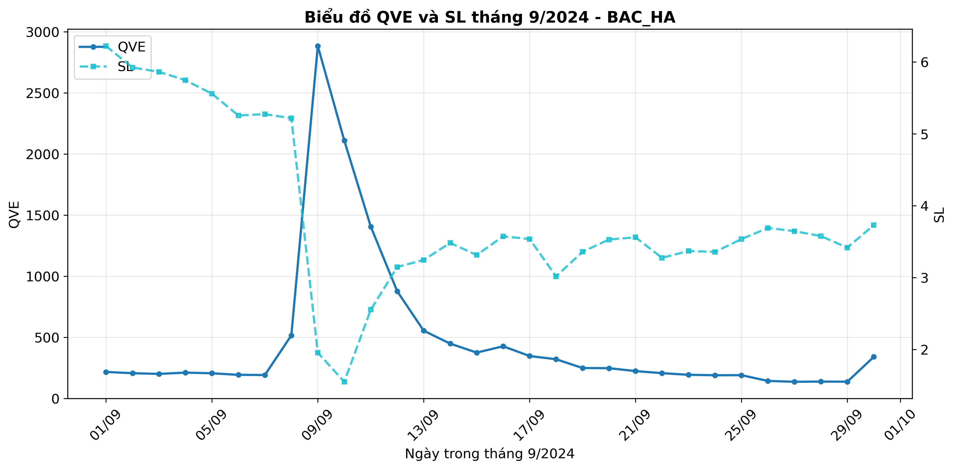

**Thống kê:** Số ngày có dữ liệu: 30, Hệ số tương quan QVE-SL: -0.561

**Đánh giá:** Tương quan thấp - Cần kiểm tra vận hành

# BAN_CHAT

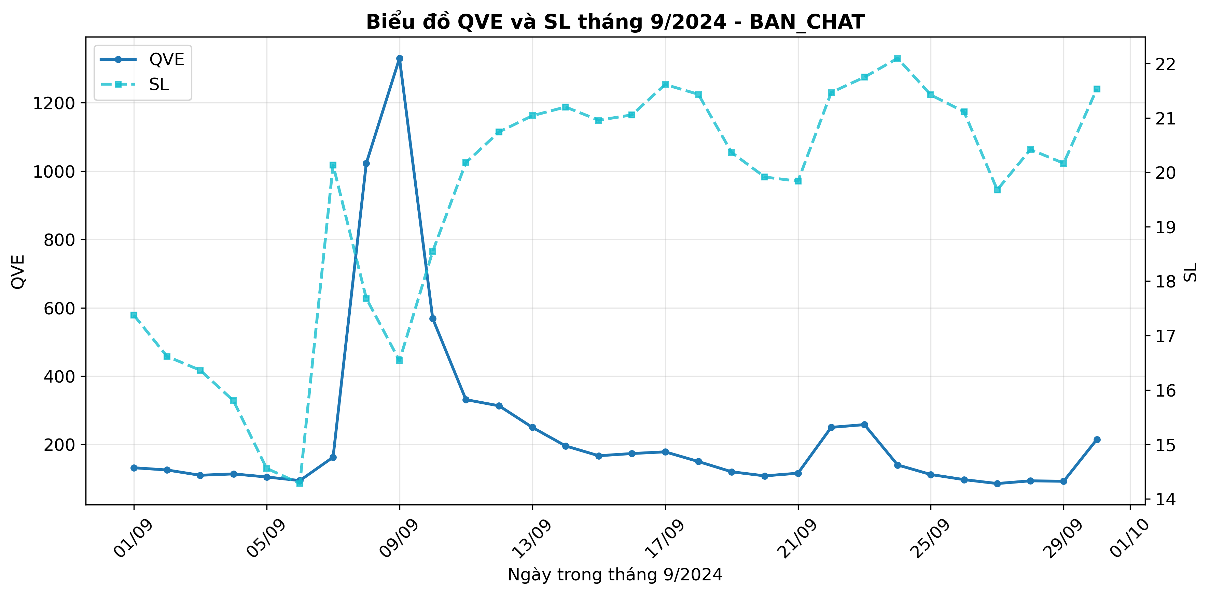

**Thống kê:** Số ngày có dữ liệu: 30, Hệ số tương quan QVE-SL: -0.206

**Đánh giá:** Tương quan thấp - Cần kiểm tra vận hành

# BAN_VE

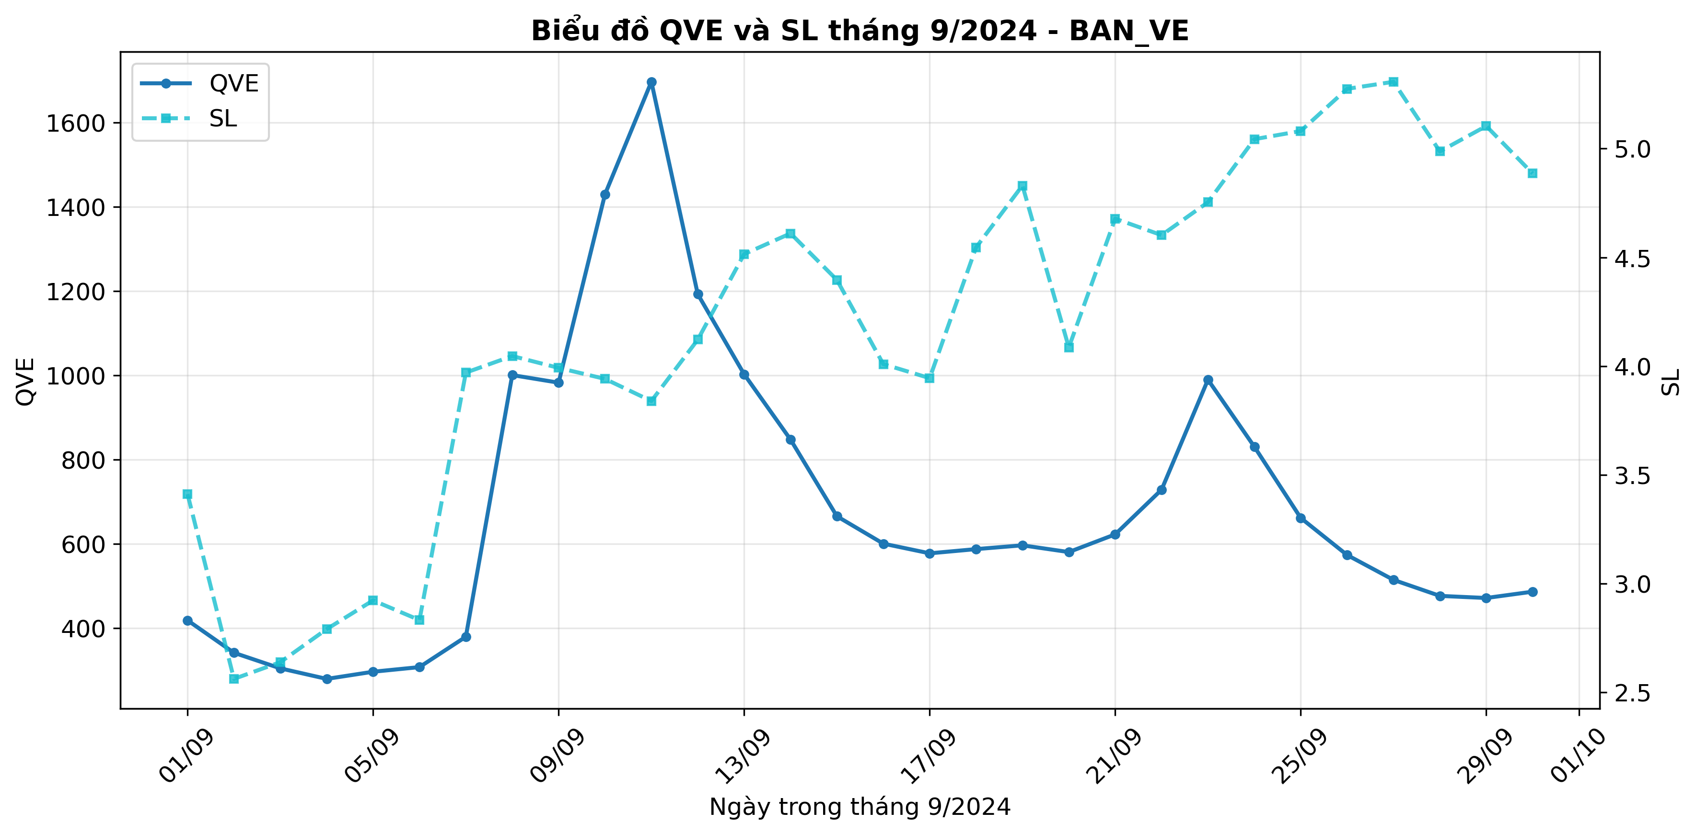

**Thống kê:** Số ngày có dữ liệu: 30, Hệ số tương quan QVE-SL: 0.237

**Đánh giá:** Tương quan thấp - Cần kiểm tra vận hành

# HOA_BINH

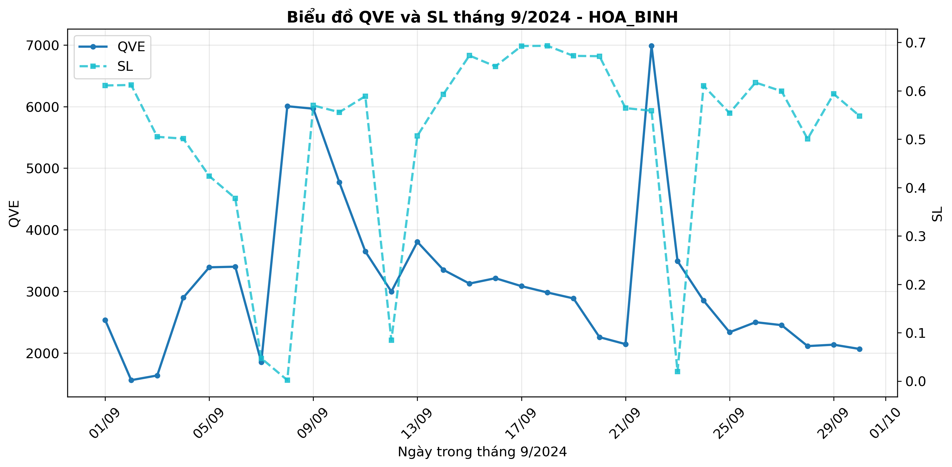

**Thống kê:** Số ngày có dữ liệu: 30, Hệ số tương quan QVE-SL: -0.177

**Đánh giá:** Tương quan thấp - Cần kiểm tra vận hành

# HUA_NA

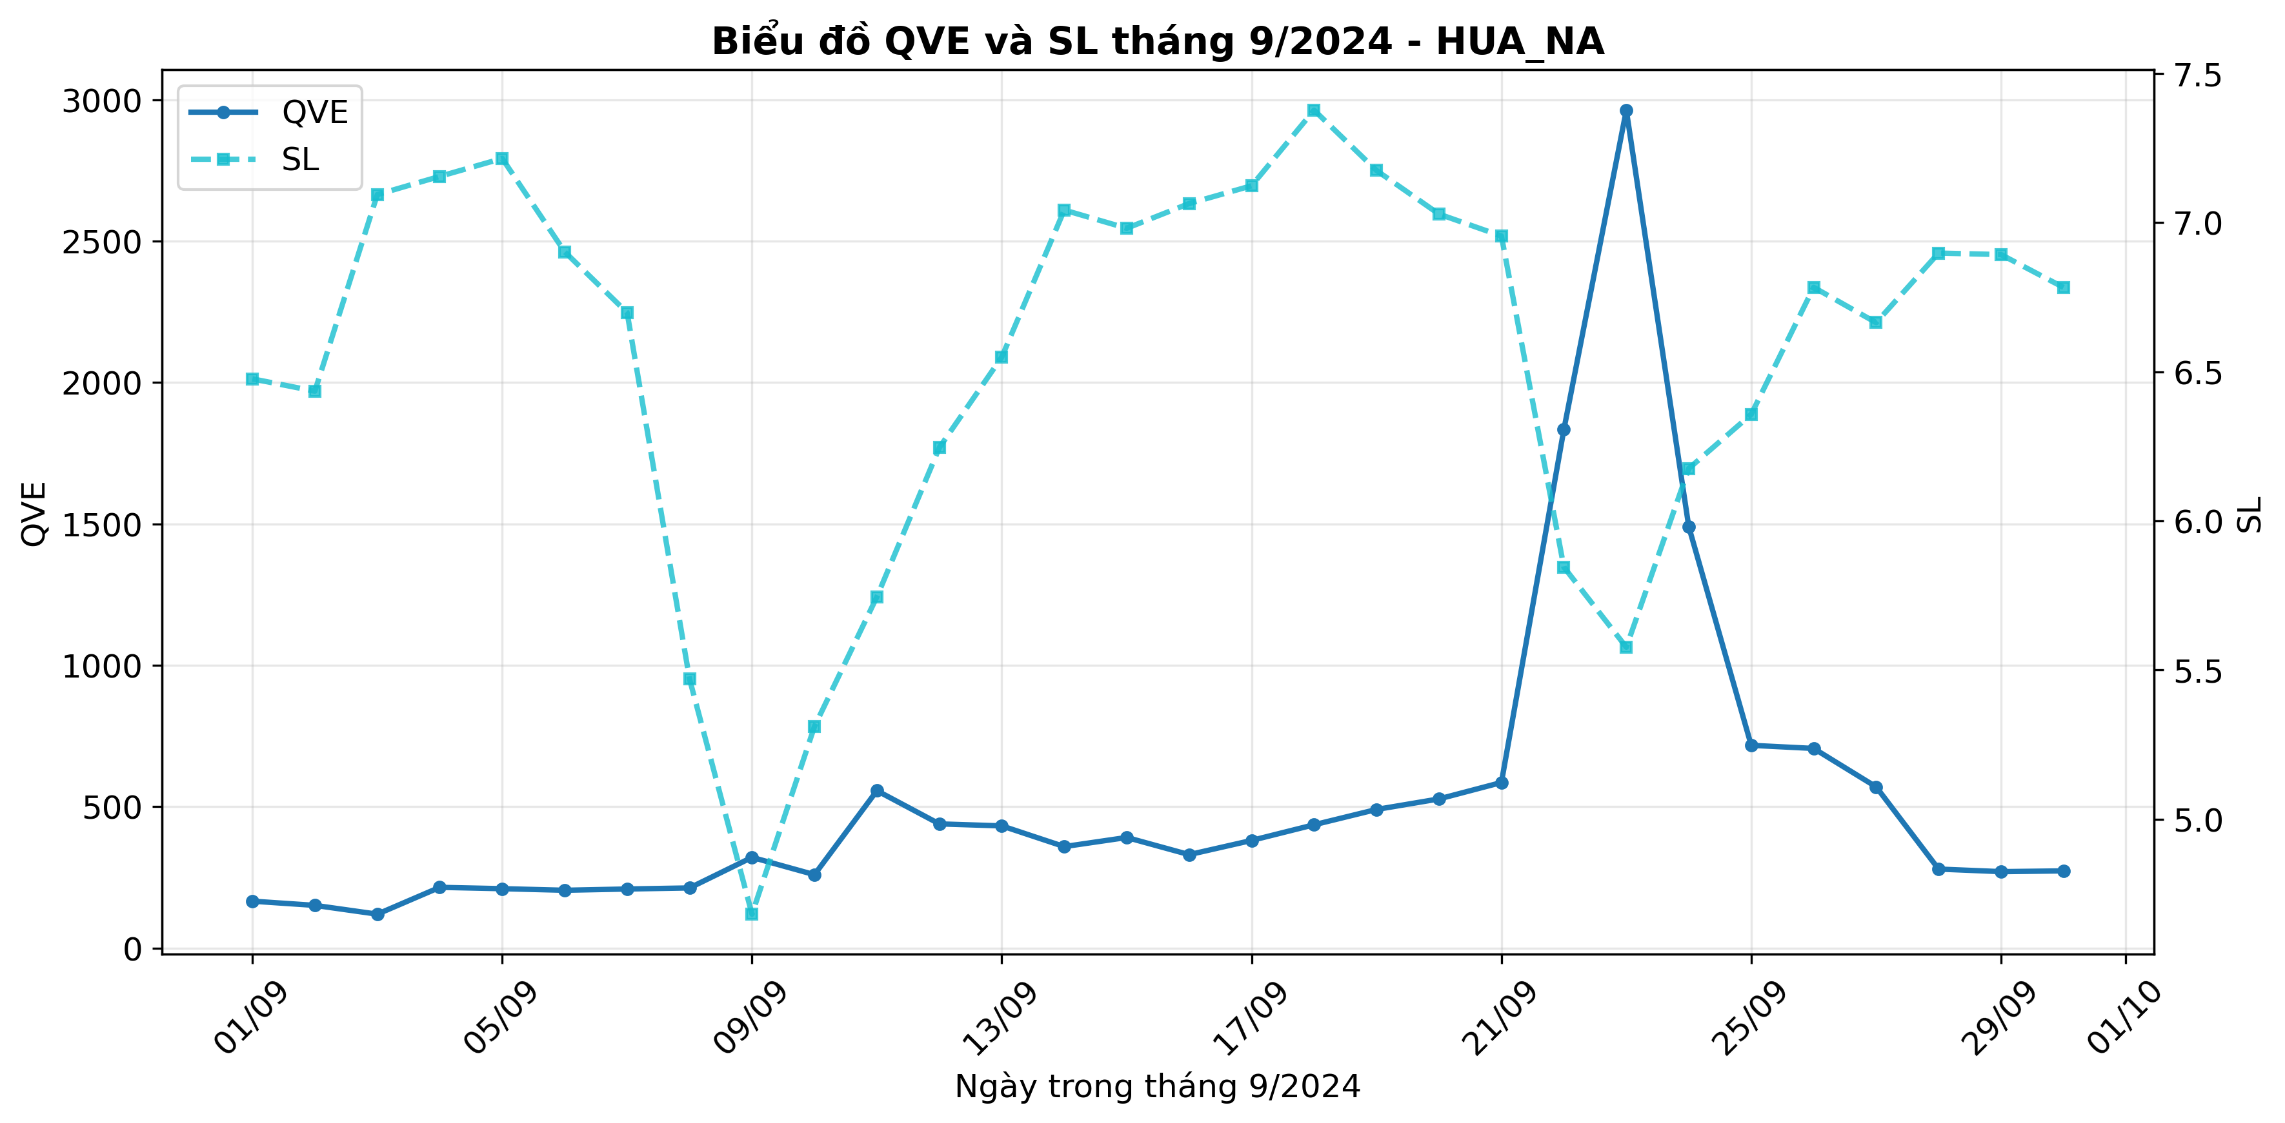

**Thống kê:** Số ngày có dữ liệu: 30, Hệ số tương quan QVE-SL: -0.349

**Đánh giá:** Tương quan thấp - Cần kiểm tra vận hành

# LAI_CHAU

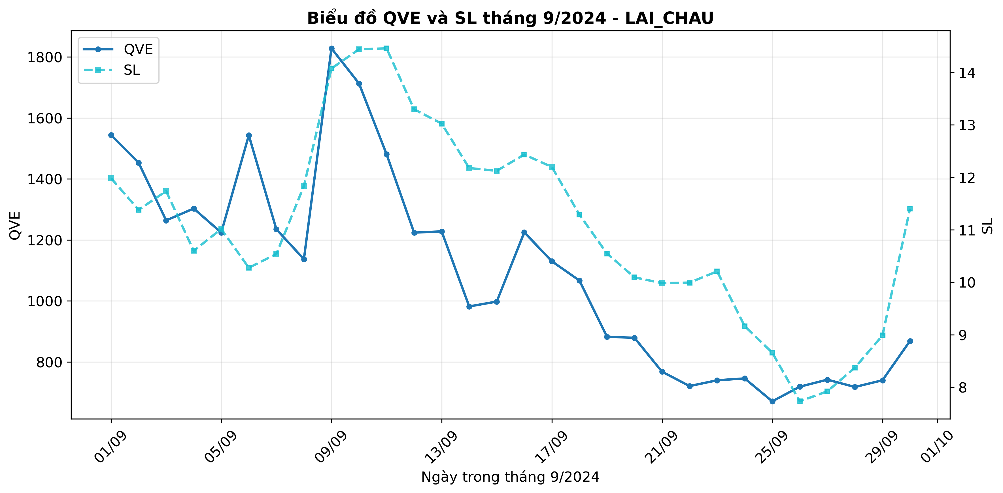

**Thống kê:** Số ngày có dữ liệu: 30, Hệ số tương quan QVE-SL: 0.772

**Đánh giá:** Tương quan cao - Vận hành tốt

# SON_LA

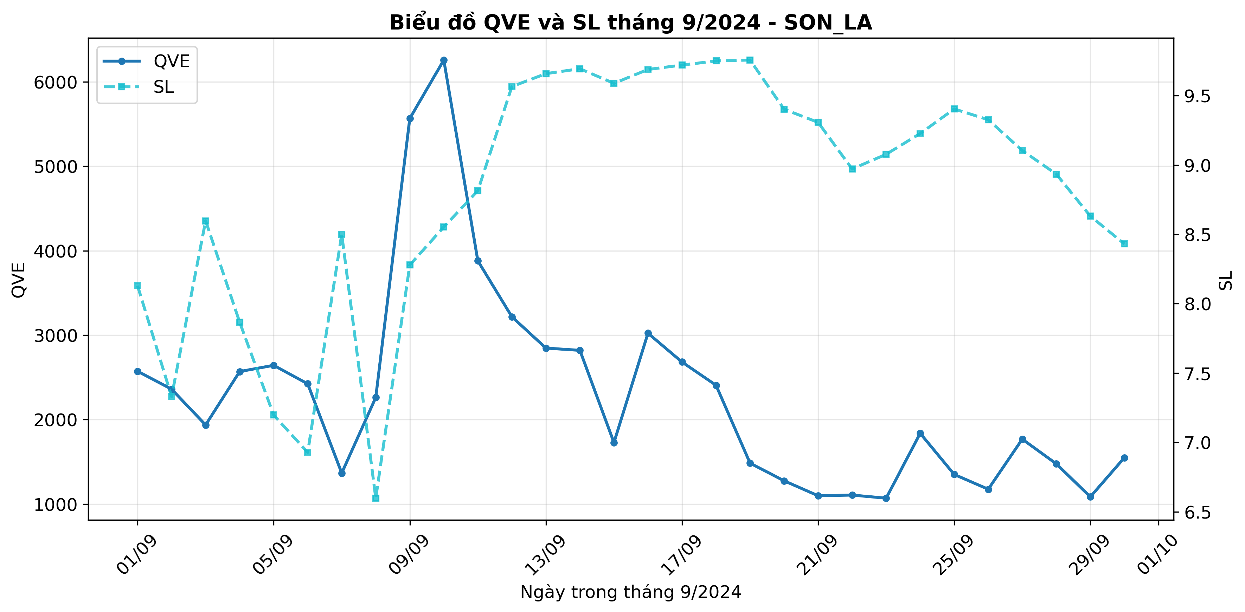

**Thống kê:** Số ngày có dữ liệu: 30, Hệ số tương quan QVE-SL: -0.156

**Đánh giá:** Tương quan thấp - Cần kiểm tra vận hành

# TUYEN_QUANG

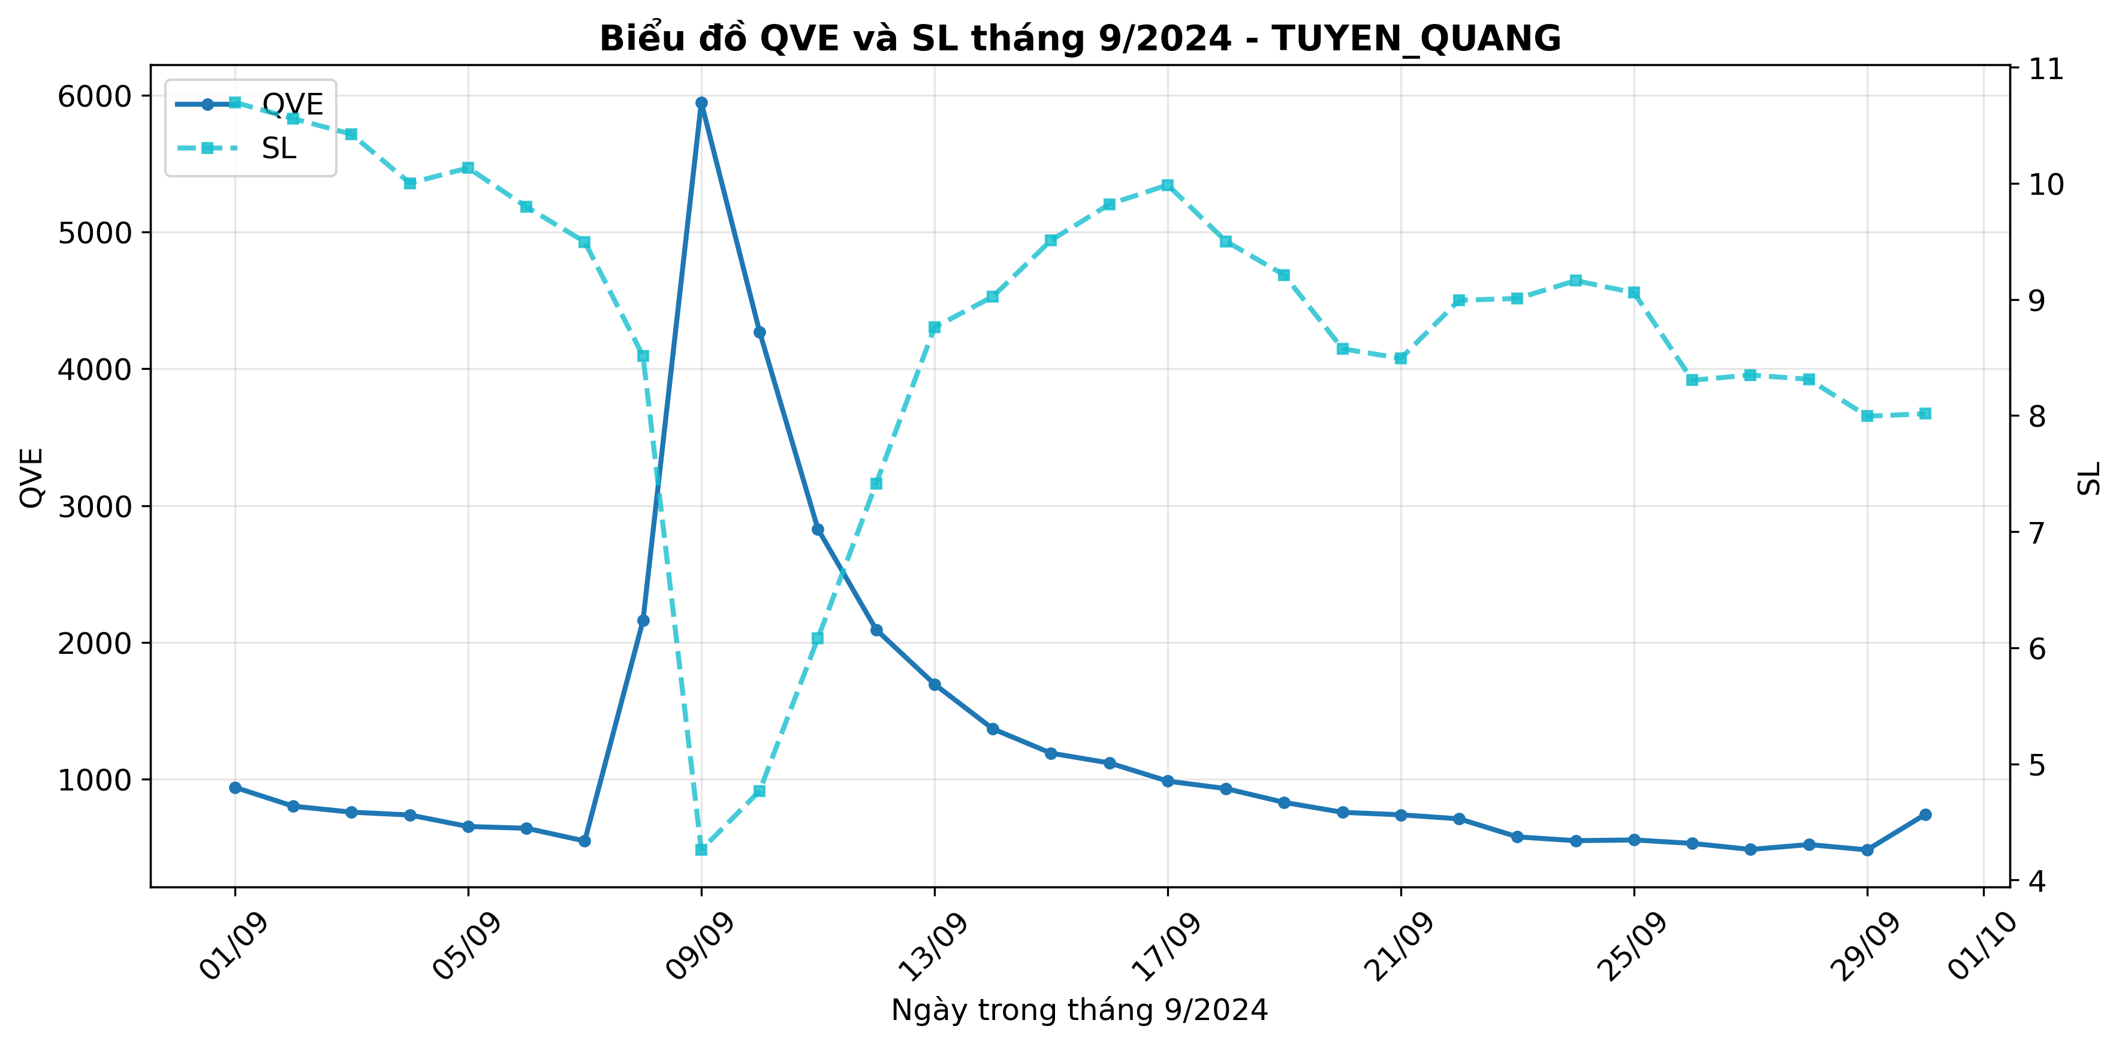

**Thống kê:** Số ngày có dữ liệu: 30, Hệ số tương quan QVE-SL: -0.813

**Đánh giá:** Tương quan thấp - Cần kiểm tra vận hành

# KẾT LUẬN

• Nhà máy có tương quan cao nhất: LAI_CHAU (0.772)

• Nhà máy cần cải thiện: TUYEN_QUANG (-0.813)

• Trung bình tương quan toàn hệ thống: -0.157

*Báo cáo được tạo tự động vào 05/06/2025 15:01:25*